

深信服超融合方案彩页

深信服超融合方案介绍
- 软件定义数据中心
深信服超融合Sangfor HCI是面向下一代数据中心的软件定义基础架构，通过虚拟化技术融合计算、存储、网络和安全等资源，并提供容灾备份、运维管理、智能监控等高级特性，帮助用户构建极简、稳定、高性能的云化数据中心基石。
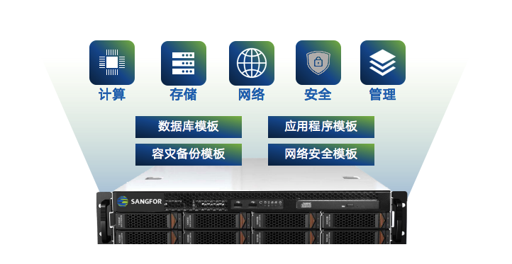
数据中心只需少量的网络设备结合超融合一体机，即可完成IT构建，无需独立部署网络、存储等系统。
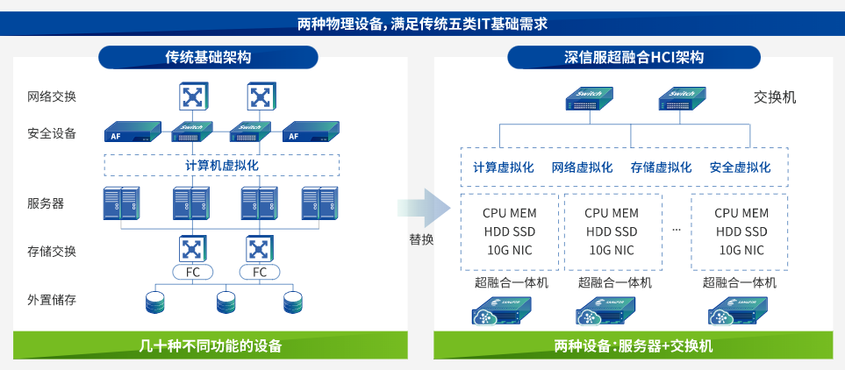
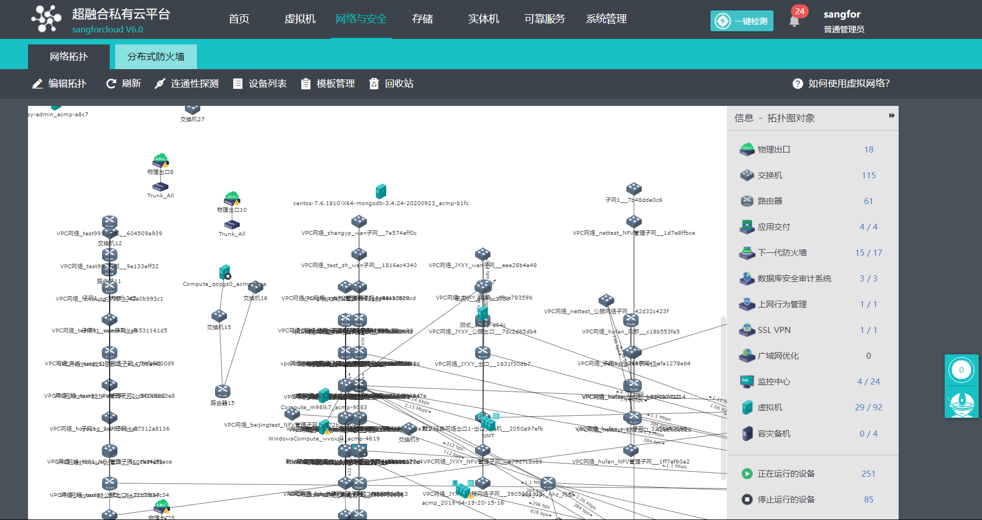
- 所画即所得的数据中心
深信服超融合管理平台提供“所画即所得”的方式，并提供vSwitch、vRoute、vAF、vAD等网络设备模板。管理人员通过鼠标的拖拽，即可创建网络和安全设备，快速实现网络搭建。
- 可视化的数据中心
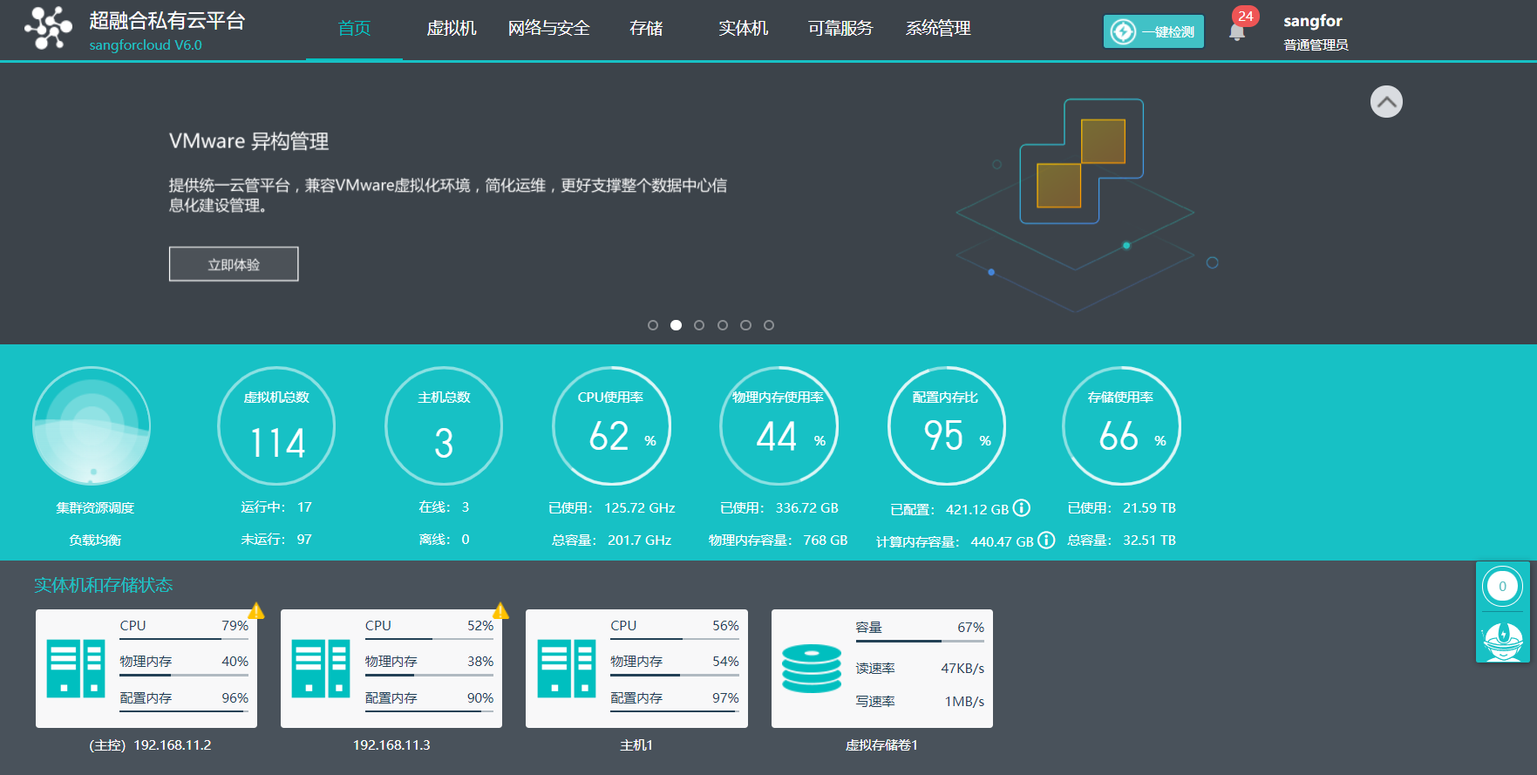
深信服超融合方案提供智能故障定位技术，当业务发生故障时，可通过故障检测工具快速定位网络故障的节点。同时可以清晰地展示虚拟机、虚拟网络间流量，实时获取数据中心业务状态。
- 平滑弹性的数据中心
深信服超融合方案解决了传统数据中心资源绑定的问题，帮助数据中心的计算、网络、存储资源实现解耦合，并通过深信服云管平台SCP进行资源的统一分配。
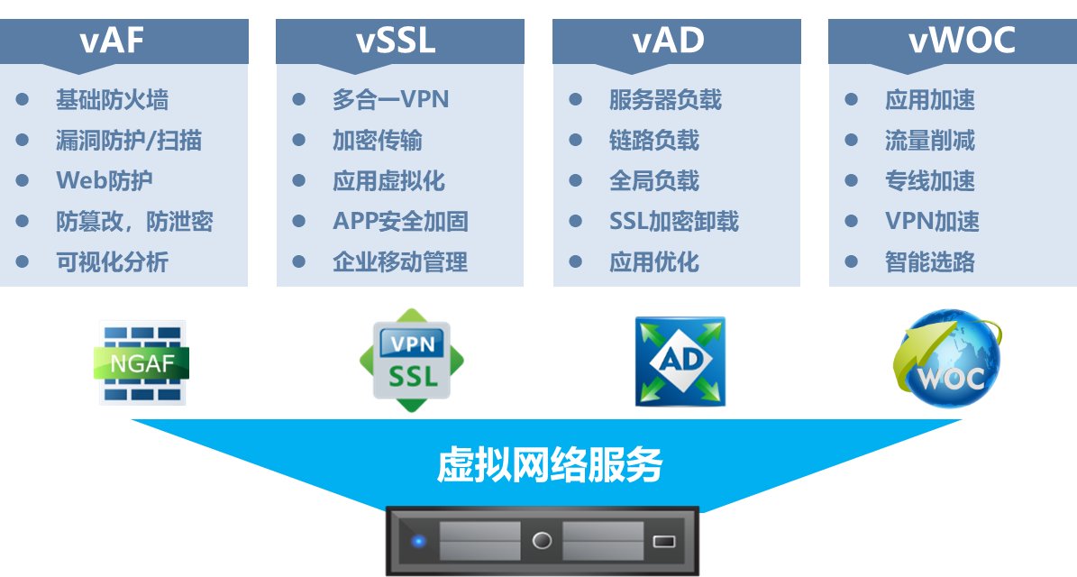

- 高可靠的数据中心
深信服超融合方案，提供应对单节点故障的多副本HA机制，提供应对数据丢失、虚拟机故障的持续数据保护功能CDP，提供应对单个数据中心故障的异地容灾和园双活功能，提供硬件故障告警和硬盘亚健康状态预警机制，提供可视化平台以实时监控数据中心的健康状态。
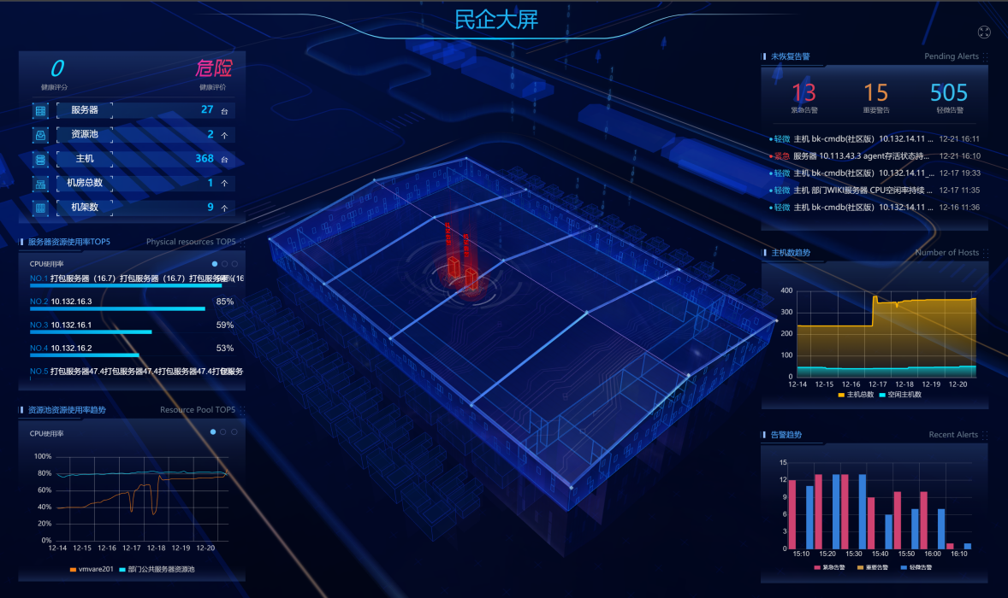
- 安全合规的数据中心
深信服超融合方案中融合深信服安全产品，提供全方位的安全防护。同时提供符合三级等保和国家信息安全规范的云化数据中心方案，解决客户后顾之忧。
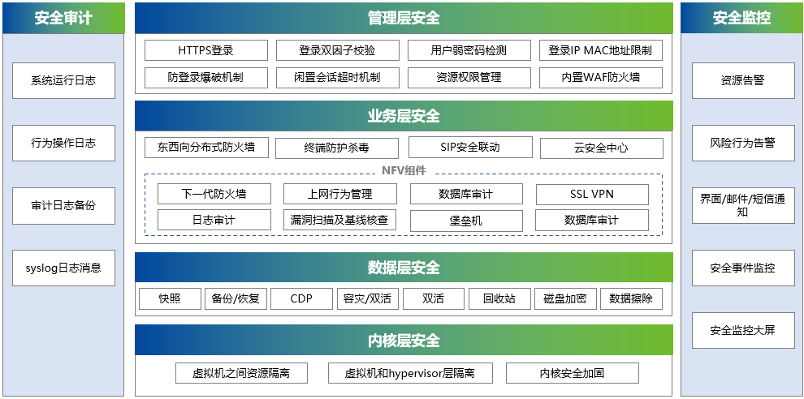
如何迈向超融合
- 两种方式实现超融合
- 超融合软件：开放兼容第三方服务器，支持X86、ARM双架构。
- 超融合一体机：极速部署，支持CPU、GPU双算力。
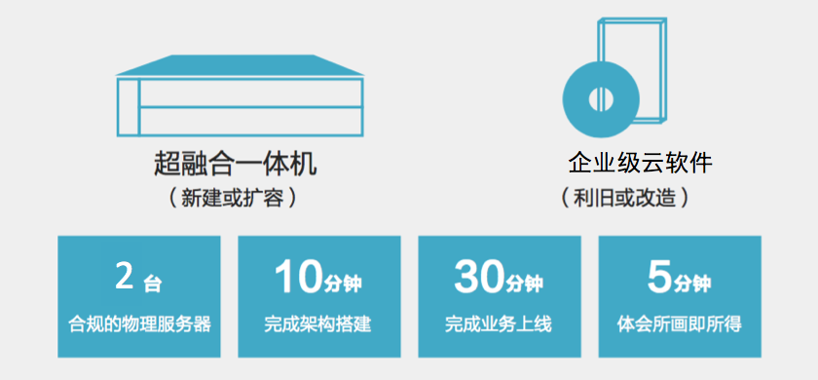
超融合软件

- 超融合一体机
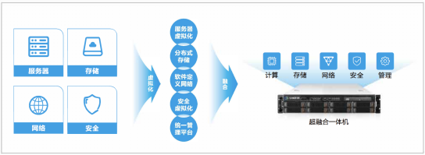

一体机型号 | aServer-X5-2205 | aServer-R-2105
架构 | X86
一体机规格 | 2U
CPU型号 | Intel Xeon Gold 6526Y CPU@2.80GHZ | Silver 4210R 2.4 GHZ
CPU颗数 | 2
标配系统盘 | 480GB*2 SSD | 240GB*2 SSD
标配盘位数 | 12
标配内存 | 4*32GB  DDR5 5600 | 4*32GB  DDR4 2933
内存插槽总数 | 32 | 24
标配网口 | 4千兆电口+2万兆光口 | 6千兆电口+2万兆光口
电源类别 | 冗余电源（白金）
电源规格 | 1300W或1600W或1500W或2000W[100-240VAC ] [240VDC ] | 550W或800W或900W [100-240VAC ] [240VDC ]
支持GPU  显卡张数 | 不支持
剩余可用  PCI-E插槽数 | 2 | 1
USB接口数量 | 4*USB 3.0 | 2*USB2.0+2*USB3.0
VGA接口数量 | 1

- 超融合软件主要功能
功能模块 | 功能描述
超融合管理平台 | 融合一体化产品，出厂即具备虚拟化特性，上电开机即可快速登陆虚拟化管理界面进行虚机管理操作，简单易用，免去软硬件兼容性问题
超融合管理平台 | 支持平台中的集群资源环境一键检测，对硬件健康、平台底层的虚拟化的运行状态和配置，进行多个维度进行检查，提供快速定位问题功能，确保系统最佳状态。
超融合管理平台 | 支持对超融合一体机的硬件平台进行监控和大屏展示，包含CPU，内存，网卡，硬盘，存储，RAID等硬件健康检测，便于及时发现问题并提供相应异常检测项的恢复指导建议；
超融合管理平台 | 虚拟化管理平台具备监控功能，对资源池中CPU、网络、磁盘使用率等指标进行实时的数据统计，当指标超过设置的阈值，可以通过多种方式（短信、邮箱）告知管理员进行排障。
超融合管理平台 | 虚拟化内核组件基于开源KVM二次开发，提供对计算虚拟化资源的全生命周期管理。
超融合管理平台 | 支持纳管第三方主流虚拟化平台，提供对Vmware平台上的虚拟机进行管理。
超融合管理平台 | 支持在本地管理平台实现对VMware vCenter中的虚拟机备份，并能够在超融合的平台实现VMware虚拟机的启动恢复；
超融合管理平台 | 支持双向迁移，可将VMware虚拟机在运行状态下迁移到超融合平台上，也可将超融合平台上的虚拟机在运行状态下迁移到VMware vCenter的集群中，迁移后可选择自动或手动重启虚拟机。
超融合管理平台 | 自动收集所有的相关的组件的日志，告警，提供告警合并和日志审计功能。
计算虚拟化组件 | 虚拟化软件非OEM或贴牌产品，以保证功能的可靠性和安全性
计算虚拟化组件 | 虚拟机之间进行隔离保护，任何一个虚拟机发生故障都不会影响同一个物理机上的其它虚拟机正常运行，以保障系统平台的安全性
计算虚拟化组件 | 虚拟机具有物理机的全部功能，如具有自己的资源（内存、CPU、网卡、存储），可以指定单独的IP地址、MAC地址等
计算虚拟化组件 | 虚拟机都可以安装独立的操作系统，为获得良好的兼容性, 操作系统支持Windows、 Linux，并且支持国产操作系统包括：红旗linux、中标麒麟、中标普华、深度linux等
计算虚拟化组件 | 虚拟化软件基于KVM开发，部署时无需绑定安装OpenStack相关组件, 可维护性好
计算虚拟化组件 | 超融合管理平台管理界面提供虚拟机启动、挂起与恢复、重启、关闭、关闭电源、迁移、克隆、备份、模板导出、快照等功能，并支持支持批量管理虚拟机，包括批量开机、关机、重启、删除等。
计算虚拟化组件 | 支持虚拟机HA功能。当物理服务器发生故障时，可将该物理服务器上所有的虚拟机迁移到集群内其他物理服务器上重新启动，保障业务连续性。
计算虚拟化组件 | 支持配置动态资源扩展(DRX)功能，系统实时监控虚拟机的内存、CPU资源的消耗，当虚拟机资源不足时自动为虚拟机添加CPU和内存资源，确保业务持续高效运行。
计算虚拟化组件 | 支持配置集群动态资源调度(DRS)功能，通过跨集群心跳机制, 系统实时监测物理主机的负载情况，当物理主机负载过高时，通过虚拟机迁移技术自动将该物理主机上的虚拟机迁移到其他负载较低的主机上，确保业务持续高效运行和集群主机负载均衡。
计算虚拟化组件 | 提供集群文件系统功能，通过集群文件系统为虚拟机提供存储资源，允许多个虚机镜像使用同一个虚拟存储卷，支持文件系统在线扩容, 简化虚拟机的部署和管理
计算虚拟化组件 | 支持虚拟机CPU频率QoS，可设置CPU限制（100MHz-1000GHz），为集群省出CPU资源。
计算虚拟化组件 | 提供合理的内存调度机制和内存回收机制，实现虚拟化平台内存资源的动态复用，并支持手动设置内存超配机制，能够实现内存的过量使用，保证内存资源的充分利用，从而保障业务的稳定性。
计算虚拟化组件 | 支持主动扫描全内存，检查物理主机的ECC CE和UE错误，能够将CE和UE内存空间进行隔离，减少内存的硬件问题对业务的影响。
计算虚拟化组件 | 支持资源热添加, 包括CPU、内存、磁盘、网卡，无需中断业务即可实现虚拟资源的在线添加。
计算虚拟化组件 | 支持虚拟机的无代理备份，无备份数据容量限制, 能提供至少100个虚拟机的高性能备份功能，可将直接将虚拟机备份到磁盘，并支持生成全新虚拟机的方式进行恢复。
计算虚拟化组件 | 支持设置定期全量备份、增量备份、差异备份（支持增量差异即基于上次增量做差异备份，不支持累积差异即基于首次全备做差异增量），支持用户灵活配置备份策略，备份文件保留时间最高可以达到15年，支持将虚拟机的备份文件定期归档到第二存储，最多可以保留100年。
计算虚拟化组件 | 支持创建备份复制策略，按照设定的配置策略定期对虚拟机的备份进行复制。同时支持手动对虚拟机的备份复制到其他存储。
计算虚拟化组件 | 支持Linux虚拟机无代理备份，能通过备份找回误删文件，不需要恢复整个虚拟机
计算虚拟化组件 | 提供虚拟机回收站功能，防止因误删除虚拟机导致数据丢失，回收站文件可保留30天, 超期的文件将被自动删除
计算虚拟化组件 | 支持无代理跨物理主机的虚拟机USB映射，无需在虚拟机上安装客户端插件时即可使用USB KEY，且虚拟机迁移到其它物理主机后可自动挂载原USB资源，对于业务的自适应能力、使用便捷性更佳。
计算虚拟化组件 | 为尽可能保障数据中心断电场景下的业务正常运行，支持与APC的UPS联动，并在市电断电通过UPS临时供应电量，当UPS电量多低时，按照虚拟机优先级先将不重要的虚拟机进行软关机。
计算虚拟化组件 | 支持虚拟机分组视图的功能，管理员可根据部门或者业务类型等将虚拟机划分到不同的目录，进行统一管理。
计算虚拟化组件 | 支持在线的带存储的虚拟机迁移功能，可以在不停机状态下和非共享存储的环境中，实现虚拟机在集群内的不同物理机上迁移，保障业务连续性。
计算虚拟化组件 | 支持虚拟机跨集群的虚拟机迁移，支持在不停机的状态下跨集群迁移。
计算虚拟化组件 | 当虚拟机Windows、Linux操作系统出现故障时，可以自动重启或者迁移该虚拟机，保障业务连续性。
计算虚拟化组件 | 支持以EXCEL表格的方式导出虚拟机的配置信息，包括名称、IP、资源配置、使用率信息等。
计算虚拟化组件 | 支持灵活的告警管理及阈值配置功能，提供告警开关。
计算虚拟化组件 | 支持设置告警类型（紧急和普通）、告警内容（集群、主机、虚拟机、CPU、内存、磁盘），针对告警信息平台可自动给出告警处理建议，同时支持将告警信息以短信和邮件方式发送给管理员
计算虚拟化组件 | 主机资源告警项支持主机CPU利用率、主机内存利用率，主机交换分区利用率，主机CPU温度异常，主机网口丢包率，并检测异常状态持续时间；支持主机网关不通，主机网口掉线，主机离线，数据通信口不通的监控告警，用户可自定义告警项并支持通过邮件和短信进行告警
计算虚拟化组件 | 虚拟机资源告警项支持虚拟机CPU利用率、内存利用率，虚拟机单网口链接session数过高，并检测异常状态持续时间，支持检测虚拟机镜像文件损坏，备份失败，虚拟机与外部网络不通的监控告警，用户可自定义告警项并支持通过邮件和短信进行告警
计算虚拟化组件 | 管理界面提供基础的命令行功能，通过命令行可以进行基础的排障操作，简化用户运维操作。
计算虚拟化组件 | 支持虚拟机卡死及蓝屏的检测功能并实现自动重启，无需人工干预，减少运维工作量
计算虚拟化组件 | 支持IO重试，当存储出现故障，导致虚拟机无法读取存储数据时，自动挂起虚拟机，避免业务故障。
计算虚拟化组件 | 支持对平台虚拟机的精细化权限管理，可根据单个虚拟机开关机、打开控制台、删除等操作设定不同的权限，管理员也可以根据用户需求合理分配权限。
计算虚拟化组件 | 支持与安全产品联动，当发生僵尸网络、勒索病毒、挖矿安全事故时，实现自动隔离中毒云主机，并提供故障前一刻的业务安全状态供恢复，将安全事故损失最小化，支持将病毒虚拟机关机或挂起，避免挖坑业务消耗整个平台的性能。
计算虚拟化组件 | 虚拟化的管理平台、支持扩展同一品牌的存储虚拟化、网络功能虚拟化、虚拟应用防火墙、虚拟应用交付、SSL VPN软件、数据库审计软件等功能组件的，并支持统一管理，以保障平台的扩展性和兼容性。
计算虚拟化组件 | 提前识别亚健康/假死主机（内存（内存ecc和uecc）、系统盘（坏道、寿命小于12%、系统盘只读）），预防和规避主机故障风险。
计算虚拟化组件 | 提供同品牌自研的迁移工具，无需采购第三方迁移服务，支持原主机和异构目标机（X86物理机、虚拟机和云主机）之间的自动化迁移功能（支持P2P、P2V、P2C、V2P、V2V、V2C、C2C、C2P和C2V）。
计算虚拟化组件 | 迁移工具支持整体灾备重建迁移，支持任意秒历史点回退切换，确保迁移到正常系统状态。
计算虚拟化组件 | 迁移工具支持在线增量迁移、全量迁移以及早期增量迁移，且是迁移期间不中断业务的热迁移。
计算虚拟化组件 | 迁移工具支持迁移验证系统，可将选定的迁移点整机启动（OS、业务系统和数据），一键操作即可实现自动化构建迁移验证环境，管理员可模拟真实生产环境，极简验证迁移系统的可靠性。。
持续数据保护 | 持续数据保护CDP软件模块需采用无代理的方案，避免对虚拟机的稳定性和性能产生影响。
持续数据保护 | 内置持续数据保护CDP软件模块，能够动态的开启和关闭，比如能够提供对正在运行的虚拟机，在不需要重启或中断业务的情况下，就可以开启CDP。
持续数据保护 | 提供虚拟机故障隔离能力，支持内置CDP模块故障时，虚拟机仍然能够正常实现数据读写。
持续数据保护 | 支持快速浏览指定CDP备份内的文件，可快速的从CDP备份中找回数据文件，查看虚拟机文件目录的操作可做安全审计。
显卡虚拟化模块 | 支持显卡直通和显卡虚拟化2种方案，兼容M10、M60、P40等专业显卡，支持深度学习和AI等软件的加速。
显卡虚拟化模块 | 支持基于KVM开源虚拟化平台的显卡虚拟化切片技术，能将显卡切片后直接绑定给某个虚拟机使用，虚拟机关机后自动释放显卡资源。
显卡虚拟化模块 | 支持修改虚拟机绑定的显卡切片类型，虚拟机重启后生效，例如：将P40-1Q更改为P40-2Q。
显卡虚拟化模块 | 支持虚拟机在2D和3D场景间切换，支持启用或者禁用显卡选项，在显卡资源不足的情况下将3D虚拟机切换为2D虚拟机使用。
显卡虚拟化模块 | 支持显卡资源分配可视化，管理员可以实时查看主机、虚拟机和显卡核心分配情况，以及对应的3D虚拟机名称。
显卡虚拟化模块 | 支持显卡资源池化调度，虚拟机关机后自动释放显卡资源到资源池，3D虚拟机启动后自动从资源池获取显卡资源，支持在不同时段将显卡切分为不同类型，供不同工作负载或场景使用。
显卡虚拟化模块 | 支持2D、3D服务器组建混合集群，支持3D虚拟机在具有相同显卡资源的服务器间的HA。
存储虚拟化组件 | 采用分布式的软件定义存储架构，将所有服务器硬盘组织成一个虚拟存储资源池，提供分布式存储服务。通过新增物理服务器可以实现存储容量和性能的横向扩展（Scale-Out架构），扩容过程保证业务零中断。
存储虚拟化组件 | 支持存储虚拟化功能，无需安装额外的软件，在一个统一的管理平台上使用License激活的方式即可开通使用，存储虚拟化与计算虚拟化为紧耦合架构，减少底层开销，提升性能。
存储虚拟化组件 | 支持多种存储配置；磁盘预分配根据业务需求分配固定的物理存储空间、磁盘精简分配根据应用实际写需要时才分配相应的物理存储空间，磁盘动态分配机制根据业务动态需求分配存储资源，实现预分配的高性能和提高磁盘利用率。
存储虚拟化组件 | 支持多种克隆方式，全量克隆虚拟机、链接克隆虚拟机、快速全量克隆虚拟机。
存储虚拟化组件 | 支持多副本冗余功能，支持2个或以上副本，副本互斥地保存在集群的不同节点，当1个或多个主机或者磁盘故障，确保数据依旧正常访问。
存储虚拟化组件 | 支持2副本和3副本融合策略(同一个虚拟机存储卷或池能同时支持2副本或者3副本)，能够依据业务的重要程度, 选择不同的副本策略。
存储虚拟化组件 | 支持为虚拟磁盘配置不同的存储策略以满足特定场景的需求, 如系统盘和数据盘选择高性能策略, 备份盘选择低性能策略。
存储虚拟化组件 | 支持最低三主机即可配置三副本策略。
存储虚拟化组件 | 支持标准的iSCSI协议，允许外部物理主机或应用通过标准的iSCSI接口访问虚拟存储，实现Server SAN和IP SAN的融合，能够使存储资源的利用率发挥到最大价值。在iSCSI接入场景下支持内部负载均衡和高可用。
存储虚拟化组件 | 支持数据重建优先级调整，在故障数据重新恢复时，可由用户指定优先重建的虚拟机，保证重要的业务优先恢复数据的安全性。
存储虚拟化组件 | 支持数据重建智能保护业务性能，可以对数据重建速度进行智能限速，避免数据重建过程中IO性能占用导致对业务的性能造成影响。
存储虚拟化组件 | 在可视化的WEB管理平台上，可以查看虚拟分布式存储对应的容量大小、容量使用率、实时的IOPS读写次数、IOPS读写数据量等信息，方便为IT管理做为有效的决策依据。
存储虚拟化组件 | 支持数据写入优化机制，将高速SSD作为写缓存，数据先写到SSD，再回写到机械硬盘，提升写IO性能。
存储虚拟化组件 | 支持数据分层，提供好的读写性能，并支持对重要虚拟机提供性能保护。
存储虚拟化组件 | 支持内存读缓存功能，可以利用物理节点的内存作为读缓存，以提高读性能，实现内存、SSD、HDD三级存储分层。
存储虚拟化组件 | 支持条带化功能，实现分布式raid0的性能提升效果，并支持以虚拟磁盘为单位设置条带数。
存储虚拟化组件 | 虚拟存储可支持Oracle RAC，支持共享盘，及共享块设备，支持向导式安装，降低部署复杂度。
存储虚拟化组件 | 支持存储分卷功能，以磁盘为单位划分为不同的存储卷，可将集群内固态硬盘组成一个高性能存储池，满足高性能应用需求，将固态硬盘和机械硬盘组成一个大容量存储池，满足低性能大容量应用需求。所有类型不同性能磁盘均可支持分区，包含SSD，SAS，SATA，NL-SAS等。
存储虚拟化组件 | 支持对虚拟机业务按照小时、天、周级别来自定义定时快照策略，发生故障后可以通过恢复实现快速回滚覆盖原虚拟机，或者通过基于快照文件进行克隆生成全新虚拟机，恢复至业务健康状态。
存储虚拟化组件 | 支持对集群业务和oracle rac组建一致性组，并对一致性组进行同步快照，故障时可通过一致性组快照恢复业务。
存储虚拟化组件 | 支持智能坏道预测级修复，准确识别出接下来会出现坏道的硬盘，实现故障前预测并处理，规避故障风险。
存储虚拟化组件 | 支持多种硬盘状态检测监控及告警，包括“健康”状态、“亚健康”状态、“故障”状态，不同状态的硬盘在UI上呈现不同的特征或告警，让用户能够区分处理。
存储虚拟化组件 | 支持亚健康盘卡慢状态自动处理，能够隔离卡慢盘实现读写切源，避免卡慢盘影响集群的性能。
存储虚拟化组件 | 支持磁盘亚健康监测，包括PCIE SSD寿命告警、硬盘卡/慢的检测和告警、IO错误告警、RAID卡错误告警等，支持邮件和短信告警。
存储虚拟化组件 | 当硬盘处于亚健康状态时，支持手动隔离硬盘，并将硬盘上的数据迁移至健康的硬盘上，安全替换亚健康硬盘。
存储虚拟化组件 | 支持一键还原已删除的虚拟机，可恢复30天内已删除的虚拟机。
存储虚拟化组件 | 支持IO读写SSD Cache功能，提升存储性能，支持写Cache的节点故障保障，当节点故障或宕机时，写Cache内的数据不丢失。
存储虚拟化组件 | 支持虚拟机磁盘IO的QoS，可设置磁盘IO限制，为集群省出IO资源。
存储虚拟化组件 | 支持存储业务网的自动负载均衡功能，自动分流存储业务流量，减轻单点压力
存储虚拟化组件 | 分布式存储能够提供超高性能，能够提供百万级IOPS和12GB/s以上的带宽能力。
存储虚拟化组件 | 在3台服务器（E5-2680 v4 CPU，128GB，2块Intel S4600 SSD+6块HDD）硬件配置下，提供至少45万的IOPS。
存储虚拟化组件 | 在3台服务器（E5-2680 v4 CPU，128GB，2块Intel S4600 SSD+6块HDD）硬件配置下，TPM至少100万。
存储虚拟化组件 | 支持单节点的一块或多块缓存盘（SSD）拔出后，集群内所有的虚拟机正常运行未出现中断，其中一台虚拟机硬盘拔出前后磁盘读写（IO）性能少幅下降，或几乎没有下降。
存储虚拟化组件 | 支持数据自动重建机制，当主机或者磁盘故障后，自动利用集群内空闲磁盘空间，将故障数据重新恢复，且重建速度最快可达30min/TB以上，快速恢复副本的完整性和冗余度，确保用户数据的可靠性和安全性。
网络虚拟化组件 | 虚拟路由器支持HA功能，当虚拟路由器运行的主机出现故障时，可以实现故障自动恢复，保障业务的高可靠性
网络虚拟化组件 | 通过License激活的方式，实现网络虚拟化功能（分布式虚拟交换机、虚拟路由器、虚拟应用防火墙、虚拟应用负载均衡），支持Vxlan网络和现有的Vlan网络对接，实现虚拟化平台与原有网络的兼容性。
网络虚拟化组件 | 支持对oracle、sqlserver、Weblogic数据库及中间件监控，实现对数据库的语句的故障定位排错，执行时延分析。
网络虚拟化组件 | 支持管理平台上可以通过拖拽虚拟设备图标和连线就能完成网络拓扑的构建，快速的实现整个业务逻辑，并且可以连接、开启、关闭虚拟网络设备，支持对整个平台虚拟设备实现统一的管理，提升运维管理的工作效率。
网络虚拟化组件 | 主动探测业务系统，实时监控业务可用性，监控策略包括HTTP、FTP、POP3、SMTP、自定义端口协议等，当业务出现故障时，通过多种方式（短信、邮箱）告知管理员进行排障。
网络虚拟化组件 | 提供虚拟机报表功能，可以导出TOPN的虚拟机进行1年以内的性能分析与趋势分析报表，可以自定义报表模板。
网络虚拟化组件 | 支持链路聚合，为网络中的每个虚拟机提供内置的网络故障切换和负载均衡能力，实现更高的硬件可用性和容错能力。
网络虚拟化组件 | 支持手动指定路由器运行在固定的物理主机上，可以自动将路由器规划到高性能和高网络吞吐的物理主机上。
网络虚拟化组件 | 为满足用户使用ipv6地址的需求，支持为虚拟机配置ipv6地址，并可通过ipv6地址访问该业务。
网络虚拟化组件 | 支持创建分布式虚拟防火墙，基于虚拟机构建安全防火墙，当虚拟机在不同的物理节点之间迁移时，安全策略随之移动。
网络虚拟化组件 | 分布式防火墙基于监测虚机IP地址和端口进行东西向流量隔离控制，并提供实时拦截日志，以及支持“数据直通ByPass”功能，方便出现问题快速定位问题。
网络虚拟化组件 | 提供虚拟路由器、虚拟交换机等设备的连通性探测功能，方便在虚拟化环境中，进行相应的故障排除和恢复，能够定位到出现故障的虚拟网络设备，方便快速排查问题保障业务的高连续性。
网络虚拟化组件 | 支持VXLAN三层网络，可配置多个不同网段的VXLAN IP池。
网络虚拟化组件 | 支持ACL功能，通过ACL来控制虚拟机之间的网络访问能力，进而保障部署在虚拟机上的业务资源的安全性。支持根据报文的源和目的IP地址信息、源和目的IP地址及源和目的端口制定匹配规则。
容灾模块 | 容灾软件模块需采用无代理的方案，以简化部署和运维，并避免虚拟机安装代理软件后对稳定性和性能产生影响。
容灾模块 | 支持提供RPO可配置的虚拟机级容灾，RPO值范围从1秒到2周。
容灾模块 | 为提高数据传输效率、减少对带宽的消耗，灾备软件支持压缩传输功能，对同步到备站点的数据先压缩再进行传输。
容灾模块 | 容灾软件具备仿真容灾演练能力，在不影响业务的前提下，验证容灾系统的可靠性。
容灾模块 | 当主站点恢复正常后，容灾软件支持一键回迁功能，并可根据业务需求回迁全量数据或增量数据。
容灾模块 | 支持种子文件功能，用户可以在主站点使用种子文件功能将需要容灾的云主机备份制作成种子文件存放到外置存储（U盘，移动硬盘）中，使用物理方式将存储介质运输到灾备数据中心，然后导入主站点云主机的种子文件，以此来提高容灾首次数据同步的速度，降低对带宽的要求。
容灾模块 | 提供容灾大屏实时监测容灾进展，容灾链路的可靠性大屏可视化。
容灾模块 | 支持链路告警功能, 开启功能后能够持续检测容灾链路的连通状态, 支持用户自定义链路中断时间和重连次数, 当超过设定阈值时, 能够对链路状态进行告警。
容灾模块 | 在任务气球界面，支持取消容灾备份的传输任务。
存储双活 | 支持通过延伸集群的方式实现跨数据中心的数据双活，每个数据中心均保存完整的数据副本，数据同时写入到两个数据中心，任何一个数据中心故障，数据零丢失，业务分钟级别恢复，实现RPO=0，RTO分钟级。
存储双活 | 支持对Oracle RAC实现跨数据中心的业务双活，RAC节点在数据中心互斥运行，其中一个数据中心故障后，数据零丢失，业务零中断或短暂中断，实现RPO=0，RTO接近于0。
安全虚拟化组件 | 提供同品牌紧耦合的虚拟应用防火墙，对重要业务进行7层应用防护
安全虚拟化组件 | 支持DDoS攻击防护、Web应用安全防护、入侵防护功能、支持URL过滤和文件过滤功能、僵尸主机检测、病毒防护、网页篡改防护等功能，保障业务的高安全性。
安全虚拟化组件 | 具备独立的Web应用防护规则库，Web应用防护规则总数在3000条以上
安全虚拟化组件 | 具备独立的僵尸主机识别特征库，恶意软件识别特征总数在50万条以上
安全虚拟化组件 | 支持对常见应用服务（HTTP、FTP、SSH、SMTP、IMAP）和数据库软件（MySQL、Oracle、MSSQL）的口令暴力破解防护功能，全面保障业务的安全
安全虚拟化组件 | 支持对被防护网站是否被挂黑链进行检测；
安全虚拟化组件 | 具备对常见网络协议（SSH、FTP、RDP、VNC、Netbios）和数据库（MySQL、Oracle、MSSQL）的弱密码扫描功能，全面保障业务的安全
安全虚拟化组件 | 可提供最新的威胁情报信息，能够对新爆发的流行高危漏洞进行预警和自动检测，发现问题后支持一键生成防护规则，能够及时的进行安全防护，全面保障业务的安全
安全虚拟化组件 | 支持B/S服务漏洞扫描功能，可扫描WEB网站是否存在SQL注入、XSS、跨站脚本、目录遍历、文件包含、命令执行等脚本漏洞，全面保障业务的安全
安全虚拟化组件 | 提供安全报表，报表内容体现被保护对象的整体安全等级，发现漏洞情况以及遭受到攻击的漏洞统计，可以查看到有效攻击行为次数和攻击趋势
安全虚拟化组件 | 支持平台部署同品牌的虚拟化负载均衡软件（深信服应用交付软件6.5）
安全虚拟化组件 | 支持轮询、加权轮询、加权最小连接、动态反馈、最快响应、最小流量、带宽比例、哈希、主备、首个可用、UDP强行负载等负载均衡算法。
安全虚拟化组件 | 支持常见的服务器主动式健康检查功能，提供基于SNMP、ICMP、TCP/UDP、FTP、HTTP、DNS、RADIUS，ORACLE/MSSQL/MYSQL数据库等多种类型的探测判断机制
安全虚拟化组件 | 支持TCP连接复用功能，利用HTTP连接池机制，将来自客户端的多个请求合并成一个连接发送到服务器，减少服务器端的工作负荷，并提升业务效率
安全虚拟化组件 | 支持HTTP缓存功能，利用内存Cache缓存用户频繁访问的web内容，降低后台服务器的负载压力,提升用户访问的响应速度。
安全虚拟化组件 | 支持服务器被动式健康检查，可根据对业务流量的观测采样，辅助判断应用服务器健康状况；对常规HTTP应用可配置基于反映URL失效的HTTP响应状态码的观测判断机制，对于复杂应用可配置基于RST关闭连接和零窗口等异常TCP传输行为的观测判断机制，保障业务的高连续性
安全虚拟化组件 | 支持对Oracle数据库、Weblogic中间件的关键性能指标监控，并通过报表的形式多维度实时展现关键性能参数，提供历史健康状态分析。界面友好直观，无需在服务器上安装任何插件，能够更清晰的掌握业务分析数据。
安全虚拟化组件 | 支持面向服务器健康度的弹性调控机制，可通过监控业务流中的TCP传输异常来衡量服务器节点的有效性，尝试对性能不足的服务器临时开启过载保护，动态调节服务器的负载，保障业务的高连续性。
安全虚拟化组件 | 云安全中心需集成于虚拟化平台中，一体化方式交付，无需第三方平台承载，平台必须能够提供虚拟主机安全防护安全能力,并对检测到的恶意活动可自动采取分布式防火墙隔离虚拟机、为虚拟机拍摄快照等防护手段
安全虚拟化组件 | 可以创建疑似勒索快照任务，检测到资产防护组件异常、疑似中勒索病毒时，自动触发快照
安全虚拟化组件 | 提供向导化勒索病毒处理流程，包括紧急隔离、保留当前状态、恢复云主机、扫描病毒、恢复网络。并支持事前勒索病毒防护、事中检测疑似勒索可打自动对虚拟机打快照、事后勒索病毒向导化处理
安全虚拟化组件 | 支持对虚拟机漏洞情况进行扫描，支持查看漏洞详情并修复

